28 октября математика 1 курс ПиК. Разобрать примеры и прислать мне.
Изучение нового материала
Иррациональным называется уравнение, в котором неизвестное (переменная) содержится под знаком корня или под знаком операции возведения в рациональную (дробную) степень.
Для решения иррациональных уравнений обычно используются следующие приемы:
1)возведение в соответствующую степень обе части уравнения;
2) введение новой переменной;
3) сведение к системе уравнений;
4) применение свойств функций, входящих в уравнение.
При решении иррациональных уравнений необходима проверка всех найденных корней путем их подстановки в исходное уравнение или нахождение ОДЗ и следующий анализ корней (при решении методом приведения к равносильной смешанной системе уравнений и неравенств необходимость в этом отпадает).
Простейшим иррациональным уравнением является уравнение вида:
,
при решении которого важную роль играет четность или нечетность n.
Если n- нечетное, то данное уравнение равносильно уравнению
.
Если n - четное, то, так как корень считается арифметическим, необходимо учитывать ОДЗ (область допустимых значений): . Уравнение в этом случае равносильно системе:
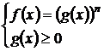.
Пример 1.
Решить уравнение .
Решение. Так как n=2 - четное, то обе части уравнения возводим во 2ю степень:
Ответ: 28
Пример 2.
Решить уравнение .
Решение. Так как в данном примере n=3 - нечетное, то после возведения обеих частей уравнения в третью степень получим равносильное данному уравнение: 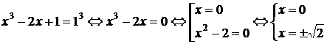.
Ответ: .
Пример 3.
Решить уравнение .
Решение. Так как n=2 - четное, то исходное уравнение равносильно системе:
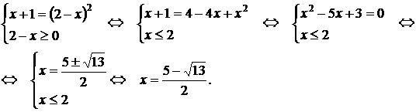
Ответ: .
Уравнения вида , решаются следующим образом:
n – нечетное
n - четное 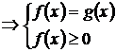 или 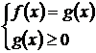.
Пример 4.
Решить уравнение:
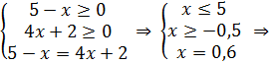
Ответ: 0,6
Пример 5.
Решить уравнение:
Решение. Запишем данное уравнение в виде: Возводя обе части в квадрат и учитывая, что 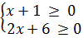 получим уравнение 2х+6=х+1, решение которого есть х = -5 – не удовлетворяет выписанному условию. Значит, данное уравнение не имеет решений.
Ответ: нет решений
Если иррациональное уравнение содержит несколько радикалов. В этом случае для избавления от радикалов уравнение приходится возводить в соответствующую степень несколько раз. При этом предварительно уединяют один из радикалов так, чтобы обе части уравнения стали неотрицательными. Особое внимание следует обратить на правильное нахождение ОДЗ.
Пример 6.
Решить уравнение .
Решение. Запишем уравнение в виде: . Так как теперь обе части полученного уравнения неотрицательны, то возведем их в квадрат:
.
Полученное уравнение равносильно исходному. Для его решения рассмотрим систему:
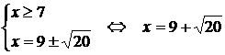.
Ответ: .
Введение новой переменной в ряде случаев позволяет перейти от иррационального уравнения к рациональному уравнению.
Пример 7.
Решить уравнение .
Решение. Возведение данного уравнения в квадрат привело бы к уравнению четвертой степени, что нерационально. Поэтому запишем уравнение в виде и введем «новую» переменную:
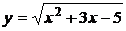, .
Получим 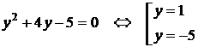.
Вернемся к «старым» переменным или . Второе из полученных уравнений решений не имеет, а решения первого есть числа 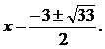
Ответ: 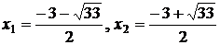.
Иногда при решении иррационального уравнения возникает необходимость ввести не одну, а несколько «новых» переменных. Такая ситуация возникает, например, при решении уравнений, содержащих радикалы разных степеней.
Пример 8.
Решить уравнение .
Решение. Пусть и . Тогда . С другой стороны . Получаем систему
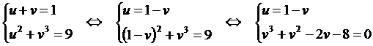.
Решим последнее уравнение системы:
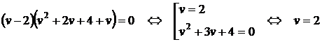.
Получим, что , а тогда . По условию , следовательно исходное уравнение решений не имеет.
Ответ: нет решений.
При решении некоторых иррациональных уравнений нахождение области допустимых значений входящих в уравнение неизвестных может существенно облегчить решение уравнения.
Пример 9.
Решить уравнение 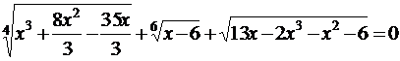.
Решение. Данное уравнение имеет весьма громоздкий вид и неясно как подойти к его решению. Поэтому найдем сначала ОДЗ:
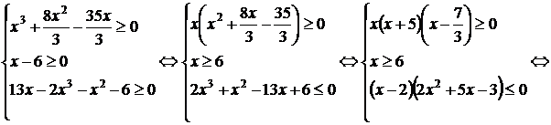
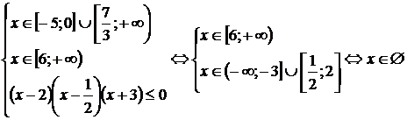.
Получим, что область допустимых значений данного уравнения является пустым множеством и, следовательно, данное уравнение решений не имеет.
Ответ: нет решений.
При решении иррациональных уравнений бывает полезно воспользоваться монотонностью функций.
Пример 10.
Решить уравнение .
Решение. Один корень данного уравнения легко найти подбором. Покажем, что других корней нет. Запишем уравнение в виде .
По свойству степенных функций функции и являются возрастающими на промежутке , где они обе определены. Поэтому их сумма на этом промежутке также возрастает, следовательно, она принимает каждое свое значение (в том числе и 6) только один раз. Поэтому других корней нет.
Ответ: .

